Договор купли-продажи имущества, уступки права аренды земельного участка по договору аренды земельного участка

Магаданская область, г. Магадан « » 2025 г.

**Общество с ограниченной ответственностью «Производственно-строительное объединение «Магаданская кровля и фасад»** (ИНН 4909104195, ОГРН 1094910002450, юридический адрес: 685000, Магаданская область, г. Магадан, ул. Пролетарская, д.43, оф. 3) в лице конкурсного управляющего Забелиной Натальи Александровны (ИНН 253802393302, СНИЛС 038-342-958 70, действующей на основании ФЗ «О несостоятельности (банкротстве) № 127-ФЗ и Решения Арбитражного суда Магаданской области от 05.02.2024 г. по делу №А37-2002/2023, в соответствии со статьями 110, 111, 140 Федерального закона «О несостоятельности (банкротстве)» от 26 октября 2002 года № 127-ФЗ, именуемое в дальнейшем – «Продавец», с одной стороны, и ______________________________________________________________________________________________________________________________________________________________________, в лице________________________________________________________, действующего на основании _____________, именуемое в дальнейшем «Покупатель», с другой стороны, вместе далее именуемые стороны, заключили настоящий договор о нижеследующем:

1. Предмет договора
   1. Продавец обязуется передать в собственность Покупателю, а Покупатель обязуется принять и оплатить следующее Имущество:

* Нежилое здание (склад), общей площадью 1 214,4 кв.м., кадастровый номер 49:09:030203:852, расположенное по адресу: Магаданская область, г Магадан, ул Пролетарская, д 43
* 3) Нежилое здание (склад готовой продукции), общей площадью 752,1 кв.м., кадастровый номер 49:09:030203:861, расположенное по адресу: Магаданская область, г Магадан, ул Пролетарская, д 43 (далее – Недвижимое имущество);
  1. Имущество принадлежит Продавцу на праве собственности, что подтверждается свидетельством о государственной регистрации права от серия , о чем в Едином государственном реестре прав на недвижимое имущество и сделок с ним сделана запись регистрации № .

Имущество расположено на земельном участке с кадастровым номером 49:09:030203:84, представленном Продавцу в пользование по договору аренды земельного участка от № , (далее – Договор аренды земельного участка), о чем в Едином государственном реестре прав на Имущество и сделок с ним ________________г. сделана запись регистрации № _______________________.

* 1. Продавец передает (уступает), а Покупатель принимает права и обязанности по Договору аренды земельного участка в полном объеме в порядке, предусмотренном пунктом 5 статьи 22 Земельного кодекса Российской Федерации, с даты государственной регистрации перехода права аренды земельного участка по Договору аренды земельного участка.
  2. Покупатель обязан вносить арендную плату по Договору аренды земельного участка, начиная с даты государственной регистрации перехода права собственности на Имущество.
  3. Продавец подтверждает, что на момент заключения Договора Имущество и право аренды земельного участка, указанного в пункте 1.2. Договора, никому другому не продано, в споре или под арестом не состоит, не является предметом залога и не обременено правами третьих лиц.
  4. Покупатель является торгов по продаже имущества, принадлежащего Продавцу, согласно Протоколу «Подведения итогов торгов

.

* 1. Риск случайного повреждения или случайной гибели, а также порчи и/или утраты Имущества переходит к Покупателю с даты подписания Сторонами Акта приема-передачи Имущества.

1. Цена и порядок расчетов
   1. Цена Имущества по Договору составляет  **,** ( ) руб. копеек.
   2. Сумма задатка в размере ( ) руб. копеек, НДС не облагается, внесенная Покупателем на счет организатора торгов по продаже Имущества (АО «РАД»), засчитывается в счет оплаты цены Имущества по Договору.
   3. С учетом указанной в п.2.2. настоящего договора суммы Покупатель обязан оплатить на расчетный счет сумму ______________________________________________________________________________________________________________________________________________________ рубля 00 копеек.
   4. Обязанность по оплате суммы, указанной в п. 2.3. настоящего договора, лежит на Покупателе. Покупатель оплачивает сумму, указанную в п. 2.3. настоящего договора, по следующим реквизитам: **ООО «ПСО «Магаданская кровля и фасад», ИНН 4909104195, ОГРН 1094910002450, КПП 490901001, р/с № 40702810512020670721 в Филиал "Корпоративный" ПАО "СОВКОМБАНК" г, Москва к/сч: 30101810445250000360, БИК: 044525360** в течение тридцати дней со дня подписания настоящего договора.
   5. Датой исполнения Покупателем обязанности по оплате Имущества считается дата зачисления денежных средств на расчетный счет Продавца.
   6. Покупатель оплачивает все расходы, связанные с заключением Договора, государственной регистрацией перехода права собственности на Имущество к Покупателю, в том числе комиссии, сборы и иные платежи, согласно тарифам банков.
   7. Покупатель несет расходы, связанные с государственной регистрацией перехода к Покупателю права аренды земельного участка по Договору аренды земельного участка в соответствии с действующим законодательством Российской Федерации.
   8. В соответствии со статьей 380 Гражданского кодекса Российской Федерации задаток, указанный в настоящем разделе, является суммой в обеспечение исполнения обязательств Покупателя, установленных пунктом 3.3.1 настоящего Договора
2. Права и обязанности сторон
   1. Продавец обязан:
      1. Передать Покупателю Имущество и все относящиеся к нему документы не позднее 10 (десяти) рабочих дней со дня государственной регистрации перехода к Покупателю права собственности на Имущество, с одновременным подписанием Акта приема-передачи Имущества.
      2. Передать Покупателю земельный участок, указанные в п. 1.2. Договора, и все относящиеся к нему документы, не позднее 10 (десяти) рабочих дней со дня государственной регистрации перехода к Покупателю права аренды земельного участка, с одновременным подписанием Акта приема-передачи земельного участка.
      3. Обеспечить участие доверенного лица от имени Продавца в подаче в Управление Федеральной службы государственной регистрации, кадастра и картографии по Магаданской области документов, необходимых для государственной регистрации перехода права собственности на Имущество и права аренды земельного участка по Договору аренды земельного участка к Покупателю.
      4. Уведомить Арендодателя о переходе к Покупателю права аренды земельного участка в порядке и сроки, установленные Договором аренды земельного участка.
   2. Продавец имеет право:
      1. В одностороннем порядке отказаться от исполнения Договора в случае просрочки оплаты или неоплаты Покупателем денежных средств в размере, указанном в п. 2.1. Договора, в течение 5 рабочих дней с даты истечения срока на оплату согласно п.2.3. Договора. При этом в соответствии со статьей 381 Гражданского кодекса Российской Федерации задаток, указанный в п.2.2. Договора, Покупателю Продавцом не возвращается.
      2. В случае одностороннего отказа Покупателя от исполнения Договора, в том числе неоплаты цены Имущества**,** взыскать с Покупателя штраф в размере 10 % (десяти процентов) от цены Имущества**,** указанного в пункте 2.1. Договора. При этом задаток, указанный в п.2.2. Договора, Покупателю Продавцом не возвращается.
      3. В случае уклонения Покупателя от государственной регистрации перехода права собственности на Имущество и перехода права аренды земельного участка по Договору аренды земельного участка взыскать с Покупателя штраф в размере 10 % (десяти процентов) от цены Имущества**,** указанной в пункте 2.1. Договора.
      4. За несвоевременное исполнение обязательств по Договору взыскать с Покупателя пеню в размере 0,03 % от цены Имущества**,** указанной в п. 2.1. Договора, за каждый день просрочки.
   3. Покупатель обязан:
      1. Оплатить Имущество по цене, указанной в пункте 2.1. Договора, в порядке и на условиях, предусмотренных Договором, и в течение 1 (одного) рабочего дня с даты оплаты передать Продавцу платежные документы, указанные в п.2.3 Договора до подачи настоящего договора на государственную регистрацию перехода права в Управлении Федеральной службы государственной регистрации, кадастра м картографии по Магаданской области.
      2. Обеспечить участие доверенного лица от имени Покупателя в подаче в Управление Федеральной службы государственной регистрации, кадастра и картографии по Магаданской области документов, необходимых для государственной регистрации перехода права собственности на Имущество и перехода права аренды земельного участка по Договору аренды земельного участка к Покупателю.
      3. Предоставить Продавцу копии документов, подтверждающие переход к Покупателю права собственности на Имущество и права аренды земельного участка по Договору аренды земельного участка не позднее 1 (одного) рабочего дня с даты государственной регистрации права Покупателя на них.
      4. Принять от Продавца Имущество и все относящиеся к нему документы не позднее 10 (десяти) рабочих дней со дня государственной регистрации перехода к Покупателю права собственности на Имущество с одновременным подписанием Акта приема-передачи Имущества.
      5. Принять от Продавца земельный участок, указанный в п. 1.2. Договора, и все относящиеся к нему документы, не позднее 10 (десяти) рабочих дней со дня государственной регистрации перехода к Покупателю права аренды земельного участка, с одновременным подписанием Акта приема-передачи земельного участка.
      6. В полном объеме и своевременно исполнять обязанности по Договору аренды земельного участка, в том числе по оплате арендных платежей, с учетом п.1.4. Договора.
   4. Стороны вправе подать в Управление Федеральной службы государственной регистрации, кадастра и картографии по Магаданской области, документы для государственной регистрации согласно пунктам 3.1.3. и 3.3.2 Договора при условии оплаты Покупателем цены Имущества в полном объеме. При этом срок для подачи - не позднее 30 календарных дней с даты предоставления Покупателем Продавцу подтверждающих платежных документов согласно п.3.3.1 Договора.
   5. Прием-передача Имущества и земельного участка между Сторонами согласно пунктам 3.1.1, 3.1.2, 3.3.4, 3.3.5 Договора оформляется путем подписания уполномоченными представителями Сторон Акта приема-передачи Имущества, Акта приема-передачи земельного участка.
3. Срок действия договора
   1. Договор вступает в силу с даты его подписания обеими Сторонами, считается заключенным с даты его государственной регистрации в Управление Федеральной службы государственной регистрации, кадастра и картографии по Магаданской области и действует до полного исполнения Сторонами своих обязательств по Договору.
   2. Датой передачи Продавцом Имущества Покупателю считается дата подписания уполномоченными представителями Сторон Акта приема-передачи Имущества.
   3. Право собственности на Имущество переходит от Продавца к Покупателю с даты государственной регистрации перехода права собственности по Договору в Управлении Федеральной службы государственной регистрации, кадастра и картографии по Магаданской области.
   4. Право аренды земельного участка переходит от Продавца к Покупателю с даты государственной регистрации перехода права аренды земельного участка по Договору аренды земельного участка в Управлении Федеральной службы государственной регистрации, кадастра и картографии по Магаданской области.
4. Ответственность сторон
   1. За неисполнение или ненадлежащее исполнение обязательств по Договору Стороны несут ответственность в соответствии с законодательством и условиями Договора.
   2. Сторона, неисполнившая или ненадлежащим образом исполнившая свои обязательства по Договору, обязана возместить другой Стороне причиненные такими нарушениями убытки.
   3. Покупатель обязан уплатить Продавцу штрафы в случае их предъявления Продавцом согласно пунктам 3.2.2, 3.2.3 Договора.
   4. В случае нарушения Покупателем срока уплаты цены Имущества, установленного пунктом

2.1. настоящего Договора, более чем на 5 (пять) рабочих дней, Продавец вправе в одностороннем порядке отказаться от исполнения настоящего Договора, внесенный Покупателем задаток не возвращается и остается у Продавца в соответствии со статьей 381 Гражданского кодекса Российской Федерации.

1. Обстоятельства непреодолимой силы
   1. Стороны освобождаются от ответственности за полное или частичное неисполнение обязательств по настоящему Договору по причине возникновения обстоятельств непреодолимой силы, непосредственно повлиявших на исполнение договорных обязательств.
   2. Сторона, подвергшаяся воздействию обстоятельств непреодолимой силы, обязана немедленно в письменном виде уведомить об этом другую Сторону, описав их характер. Несвоевременное уведомление или не уведомление лишает соответствующую Сторону права ссылаться на них в будущем.
   3. Возникновение обстоятельств непреодолимой силы должно быть подтверждено компетентным органом.
   4. При возникновении обстоятельств непреодолимой силы Стороны согласуют вопрос дальнейшего исполнения настоящего Договора.
2. Условия конфиденциальности
   1. Стороны обязуются обеспечивать защиту полученной конфиденциальной информации, использовать ее строго в целях исполнения настоящего договора и несут ответственность за ее несанкционированное использование (разглашение) в соответствии с законодательством Российской Федерации.
   2. Стороны обязаны соблюдать конфиденциальность и обеспечивать безопасность персональных данных, обрабатываемых в рамках исполнения обязательств по настоящему Договору, согласно требованиям Федерального закона от 27 июля 2006 г. № 152-ФЗ «О персональных данных» и принятых в соответствии с ним нормативно-правовых актов.
3. Порядок разрешения споров
   1. Все разногласия, которые могут возникнуть между Сторонами по исполнению настоящего Договора, будут по возможности разрешаться путем переговоров.
   2. В случае, если разногласия не урегулированы Сторонами путем переговоров, все споры, разногласия и требования, возникающие из настоящего Договора или в связи с ним, в том числе связанные с его заключением, вступлением в силу, изменением, исполнением, нарушением, прекращением и действительностью подлежат разрешению посредством арбитража, в соответствии с регламентом и правилами арбитража, действующими на момент подачи искового заявления, с обязательным соблюдением претензионного порядка. Срок рассмотрения претензии – 20 (двадцать) календарных дней с даты ее получения Стороной, в адрес которой она направлена.
4. Заключительные положения
   1. Любые изменения и дополнения к настоящему Договору действительны лишь при условии, если они совершены в письменной форме и подписаны полномочными представителями обеих Сторон, за исключением условий, предусмотренных пунктами 3.2.1, 3.2.2, 9.2 и 9.6 настоящего Договора.
   2. В случае изменения места нахождения, банковских и/или других реквизитов Стороны обязаны поставить друг друга в известность в течение 10 (десяти) рабочих дней с даты указанных изменений, направив другой Стороне письменное уведомление о произошедших изменениях с указанием реквизитов настоящего Договора.
   3. Все уведомления и сообщения должны направляться Сторонами в письменной форме. Уведомления и/или сообщения будут считаться направленными надлежащим образом, если они направлены заказным письмом или доставлены лично по указанным в настоящем договоре адресам Сторон с получением под расписку соответствующими должностными лицами.
   4. Во всем остальном, что не предусмотрено настоящим Договором, Стороны руководствуются действующим законодательством РФ.
   5. Настоящий Договор составлен в 3 (трех) подлинных экземплярах, имеющих равную юридическую силу, один из которых хранится в Управлении Федеральной службы государственной регистрации, кадастра и картографии по Магаданской области, второй экземпляр находится у Продавца, третий - у Покупателя.
5. Реквизиты и подписи сторон

|  |  |
| --- | --- |
| **ПРОДАВЕЦ:**  Общество с ограниченной ответственностью «Производственно-строительное объединение «Магаданская кровля и фасад» | **ПОКУПАТЕЛЬ:** |

|  |  |
| --- | --- |
| Место нахождения Общества: 685000, Магаданская область, г. Магадан, ул. Пролетарская, д.43, оф. 3  Почтовый адрес: 690005, г. Владивосток-5, а/я 107  ИНН 4909104195, ОГРН 1094910002450, КПП 490901001  р/с № 40702810512020670721 в Филиал "Корпоративный" ПАО "СОВКОМБАНК" г, Москва к/сч: 30101810445250000360, БИК: 044525360 |  |
| **Конкурсный управляющий**  **ООО «ПСО «Магаданская кровля и фасад»**  /**Н.А. Забелина**/  М.П. | **/ /** |

Приложение № 1 к Договору купли-продажи от « » 2021

№

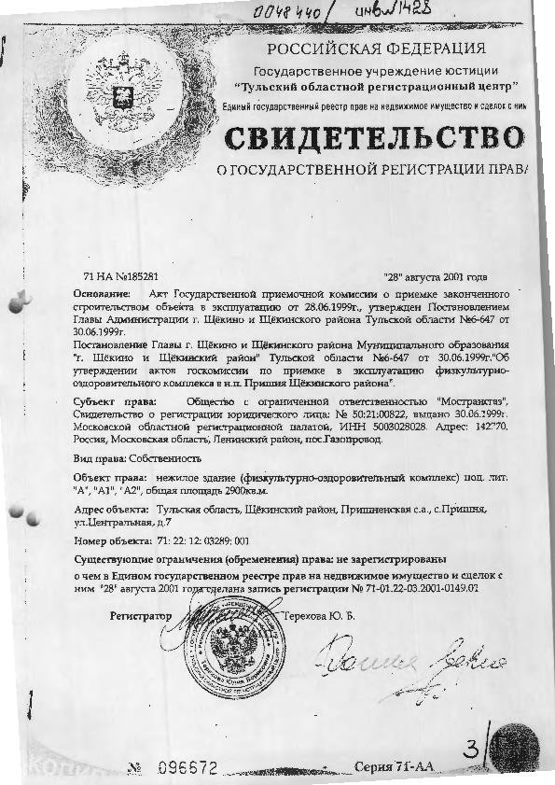

Приложение № 2 к Договору купли-продажи

от « » 2021

№

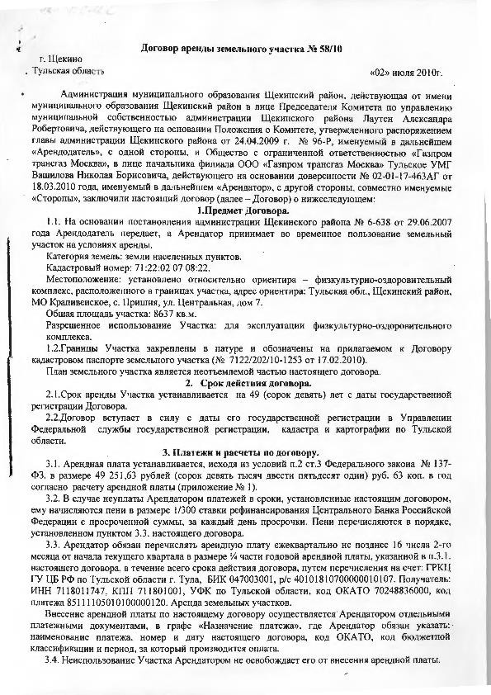

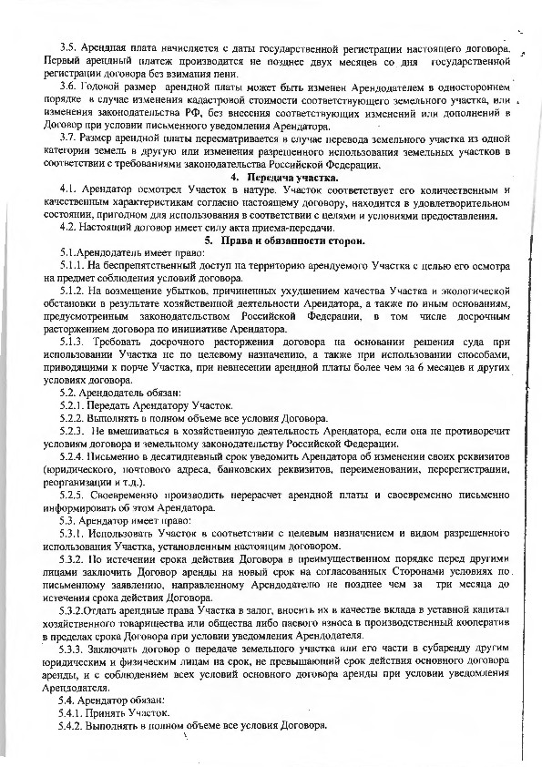

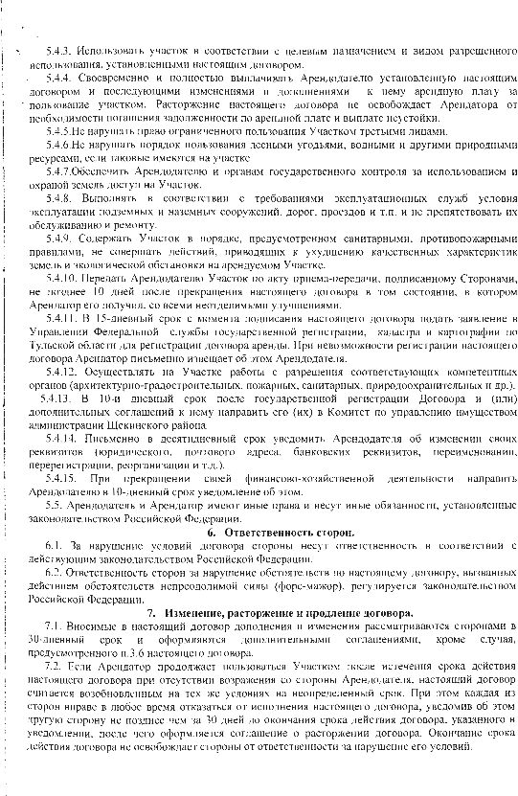

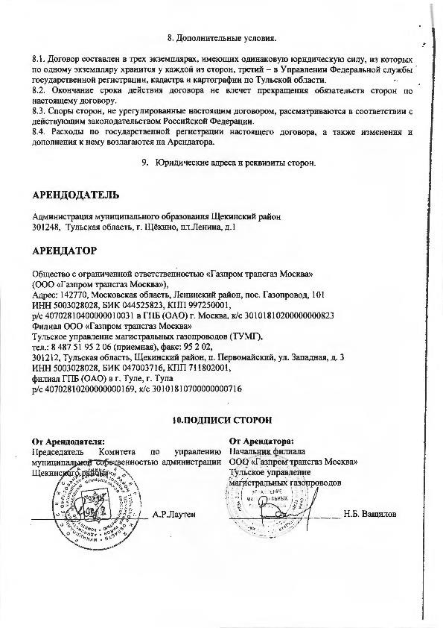

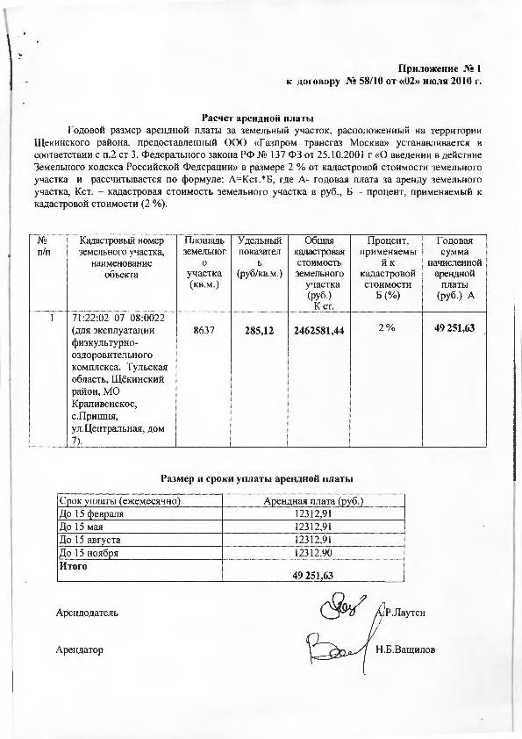

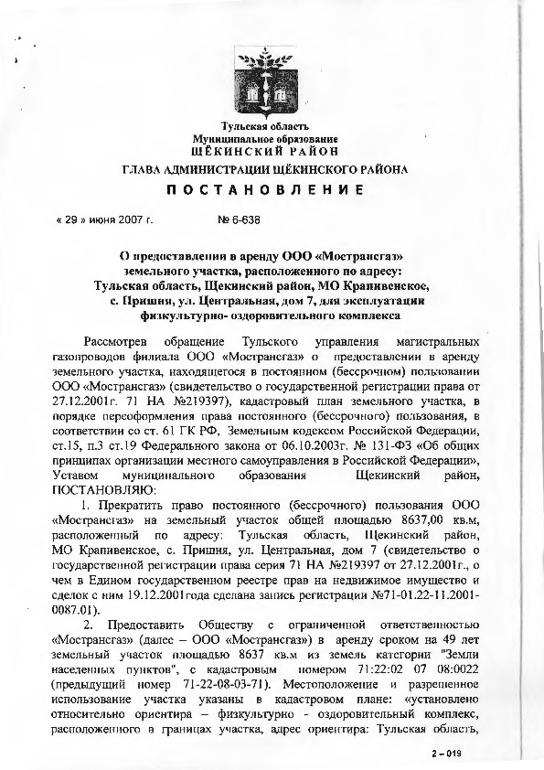

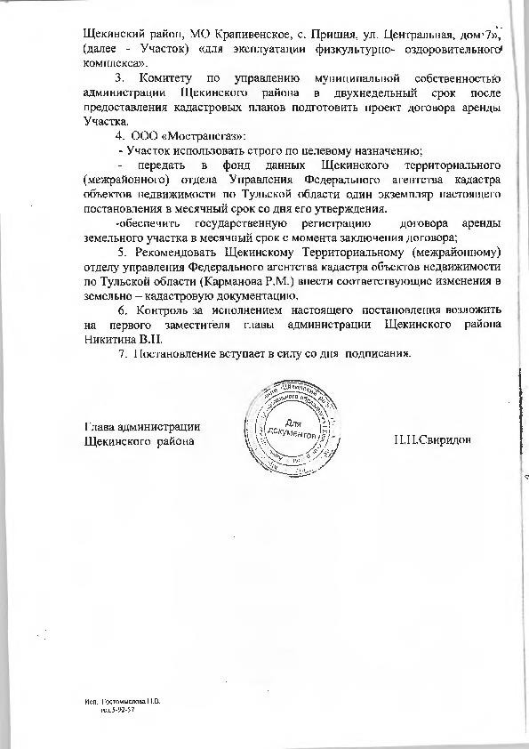

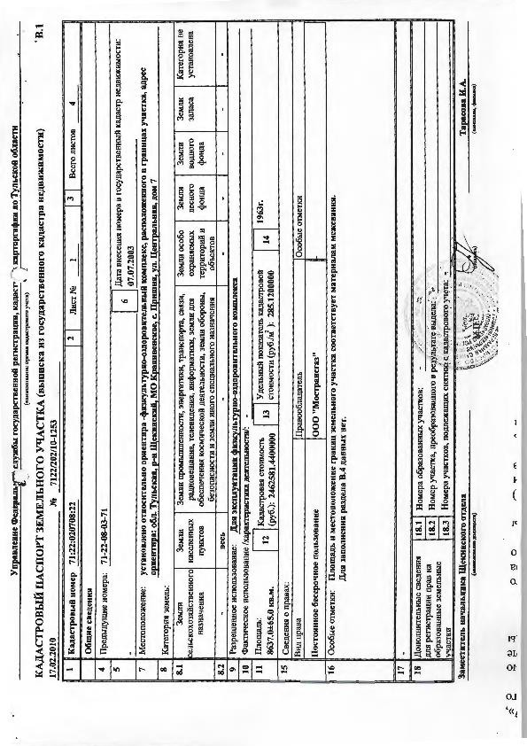

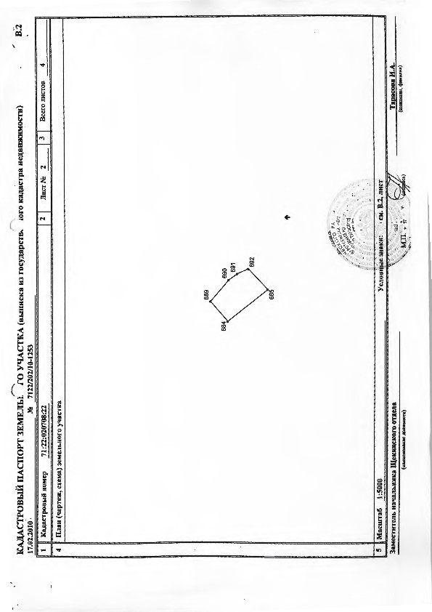

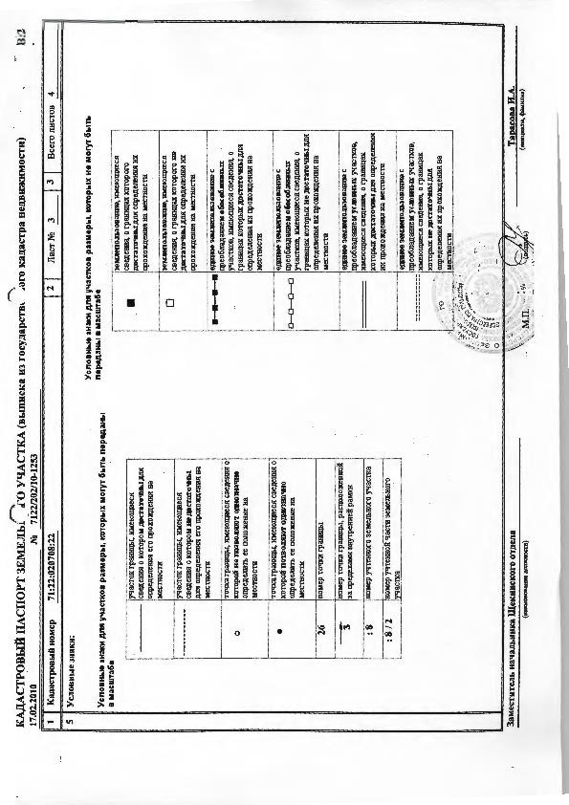

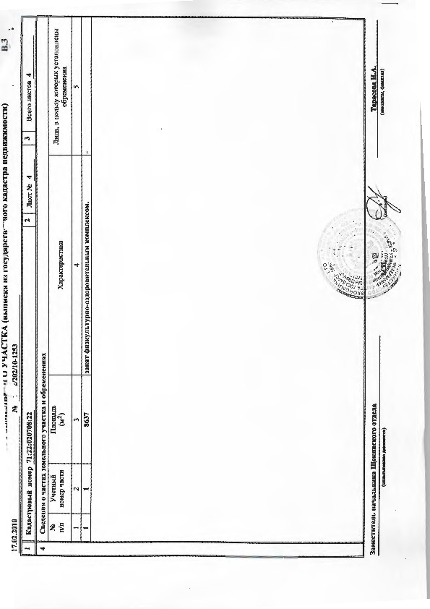

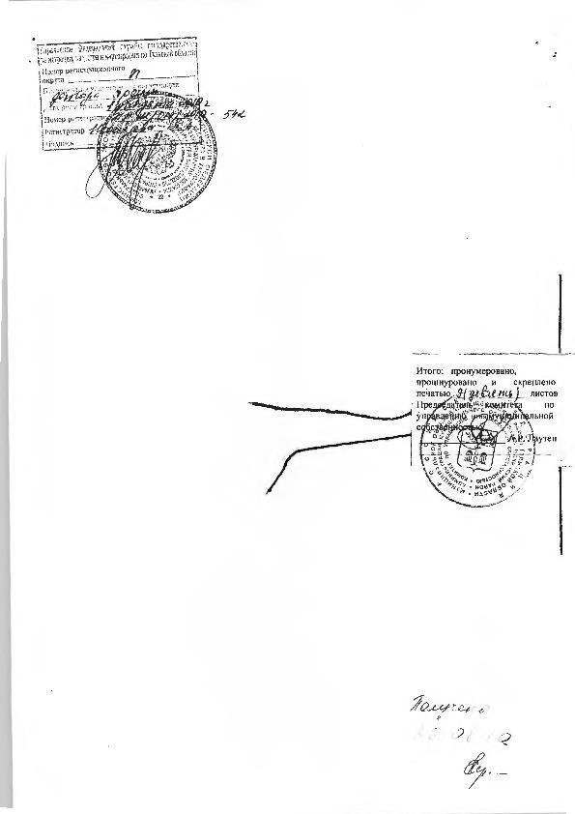

Приложение № 4 к Договору купли-продажи

от « » 2021

№

# Форма Акта приема-передачи Имущества

АКТ приема-передачи Имущества к Договору от « » 2021



рп. Первомайский « » 2021 г.

Общество с ограниченной ответственностью «Газпром трансгаз Москва», именуемое в дальнейшем

«Продавец», в лице начальника филиала ООО «Газпром трансгаз Москва» «Тульское линейное производственное управление магистральных газопроводов» («Тульское ЛПУМГ») Ващилова Николая Борисовича, действующего на основании доверенности от , зарегистрированной в реестре за

№ *************, с одной стороны, и , именуемый в дальнейшем «Покупатель», далее вместе именуемые «Стороны», составили настоящий Акт о нижеследующем:

1. Продавец в соответствии с Договором от « » 2021 г. (далее по тексту - Договор) по настоящему акту передал, а Покупатель принял следующее Имущество:
   * нежилое здание (физкультурно-оздоровительный комплекс), общая площадь 2900 кв. м, адрес (местоположение): Тульская область, Щекинский район, Пришненская с. а., с. Пришня, ул. Центральная, д. 7, кадастровый (или условный) номер: 71:22:020708:1633. Инвентарный номер по бухгалтерскому учету 0048440 (далее – Недвижимое имущество);
   * воздушная завеса АС-209 с инвентарным номером по бухгалтерскому учету 0048453;
   * табло электронное с инвентарным номером по бухгалтерскому учету 0048501;
   * табло электронное с инвентарным номером по бухгалтерскому учету 0048502;
   * трибуна для зрителей с инвентарным номером по бухгалтерскому учету 0050266;
   * трибуна для зрителей с инвентарным номером по бухгалтерскому учету 0050267, адрес (местоположение): Тульская область, Щекинский район, Пришненская с. а., с. Пришня, ул. Центральная, д. 7 (далее – Движимое имущество).
2. Указанное Имущество передается в том виде, в котором оно было осмотрено Покупателем.
3. Настоящий Акт приема-передачи Имущества составлен в двух экземплярах, имеющих равную юридическую силу - по одному для каждой из сторон.

ПОДПИСИ СТОРОН:

# Продавец: Покупатель:

**ООО «Газпром трансгаз Москва»**

Начальник филиала

ООО «Газпром трансгаз Москва»

«Тульское ЛПУМГ»

/Н.Б. Ващилов/ / /

**Продавец:**

**ООО «Газпром трансгаз Москва»**

Начальник филиала

ООО «Газпром трансгаз Москва» «Тульское

# Покупатель:

ЛПУМГ» / /

/Н.Б. Ващилов/ М.П.

Приложение № 5 к Договору купли-продажи

от « » 2021

№

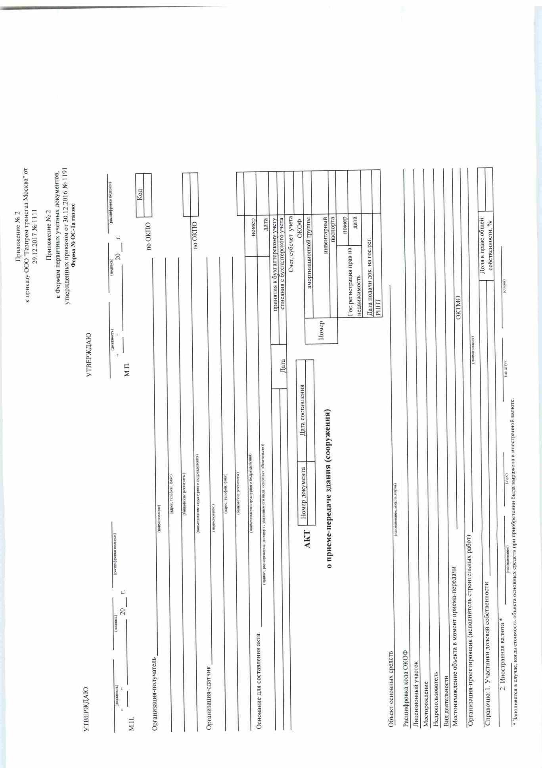

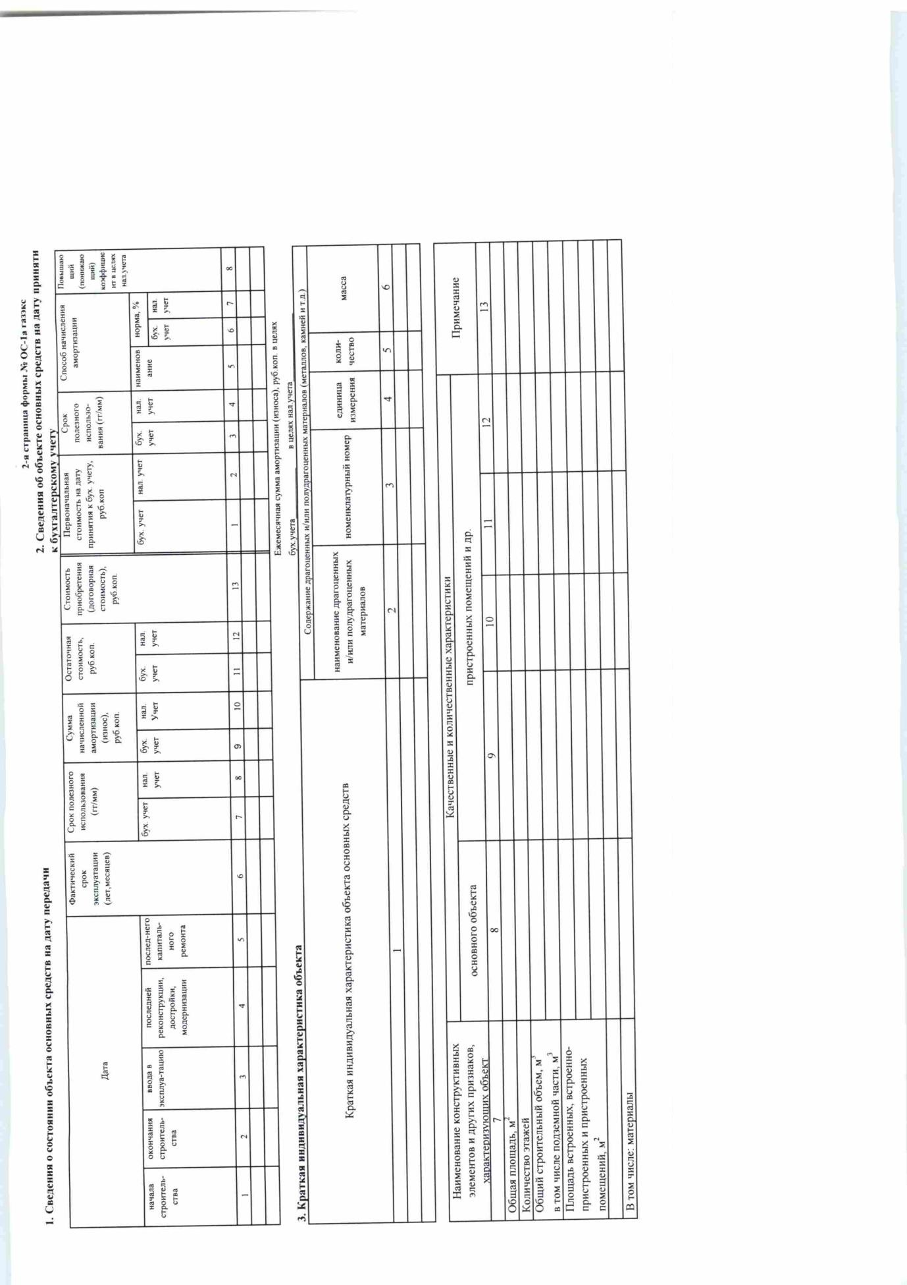

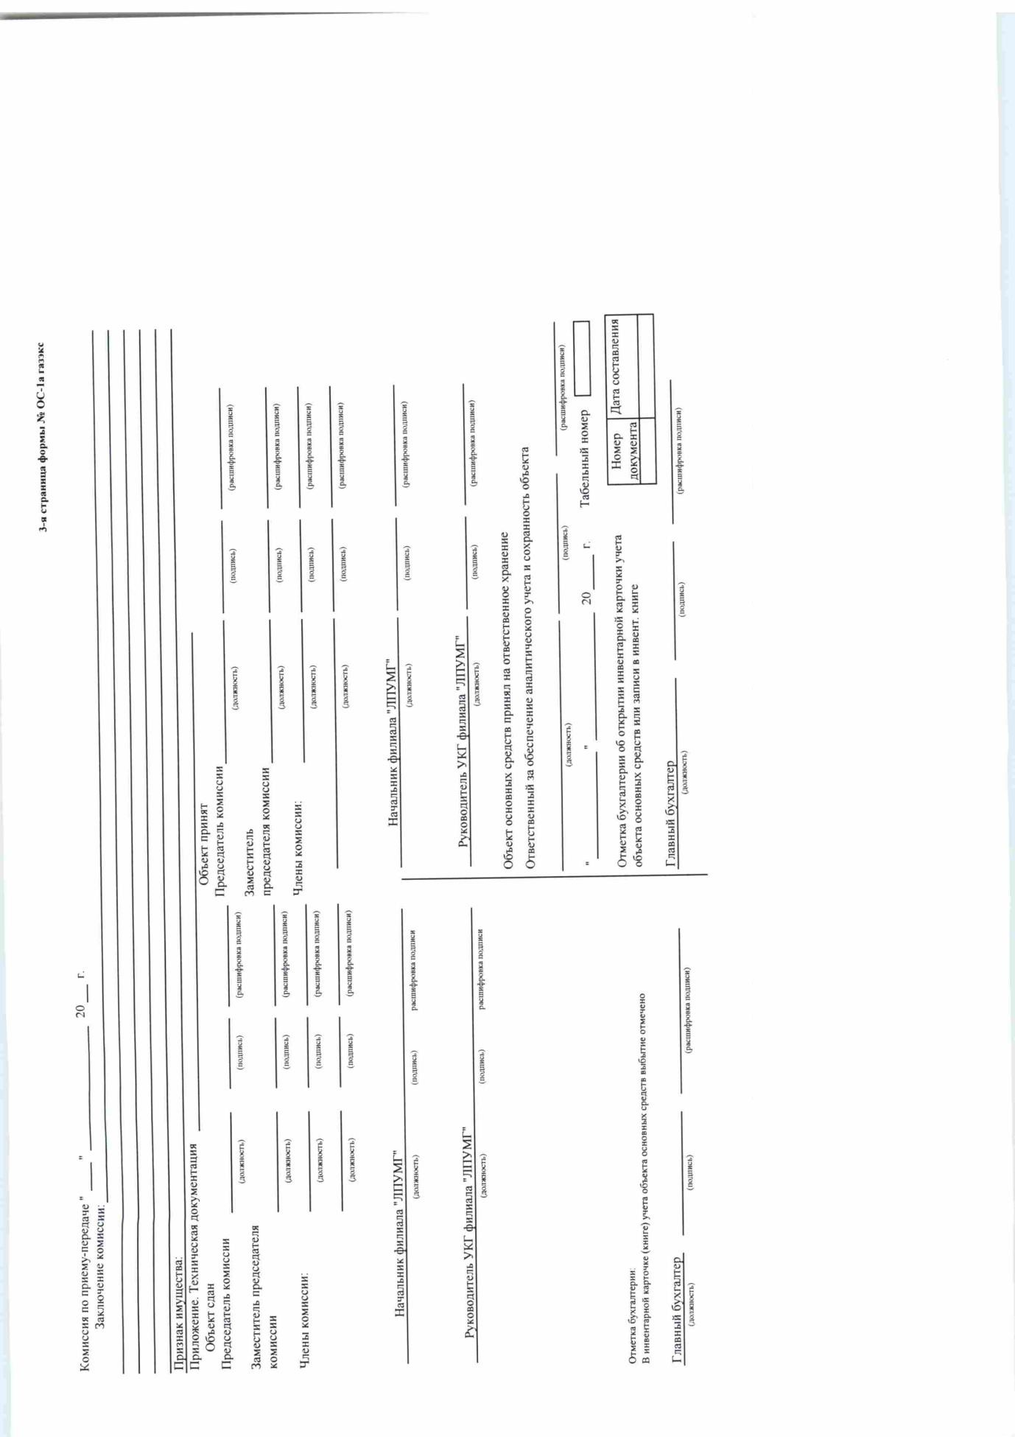

Приложение № 6 к Договору купли-продажи

от « » 2021

№

**Форма Акта приема-передачи земельного участка**

АКТ приема-передачи земельного участка к Договору от « » 2021



рп. Первомайский « » 2021

Общество с ограниченной ответственностью «Газпром трансгаз Москва», именуемое в дальнейшем

«Продавец», в лице начальника филиала ООО «Газпром трансгаз Москва» «Тульскоее линейное производственное управление магистральных газопроводов» («Тульское ЛПУМГ») Ващилова Николая Борисовича, действующего на основании доверенности от , зарегистрированной в реестре за

№ *************, с одной стороны, и , именуемый в дальнейшем «Покупатель», далее вместе именуемые «Стороны», составили настоящий Акт о нижеследующем:

1. Продавец в соответствии с Договором от « » 2021 г. (далее по тексту - Договор) по настоящему акту передал, а Покупатель принял земельный участок, занятый следующим Имуществом:
   * нежилое здание (физкультурно-оздоровительный комплекс), общая площадь 2900 кв. м, адрес (местоположение): Тульская область, Щекинский район, Пришненская с. а., с. Пришня, ул. Центральная, д. 7, кадастровый (или условный) номер: 71:22:020708:1633. Инвентарный номер по бухгалтерскому учету 0048440 (далее – Недвижимое имущество);
   * воздушная завеса АС-209 с инвентарным номером по бухгалтерскому учету 0048453;
   * табло электронное с инвентарным номером по бухгалтерскому учету 0048501;
   * табло электронное с инвентарным номером по бухгалтерскому учету 0048502;
   * трибуна для зрителей с инвентарным номером по бухгалтерскому учету 0050266;

**-** трибуна для зрителей с инвентарным номером по бухгалтерскому учету 0050267, адрес (местоположение): Тульская область, Щекинский район, Пришненская с. а., с. Пришня, ул. Центральная, д. 7 (далее – Движимое имущество).

1. Покупатель ск состоянию земельного участка претензий не имеет.
2. Настоящий Акт приема-передачи земельного участка составлен в двух экземплярах, имеющих равную юридическую силу - по одному для каждой из сторон.

ПОДПИСИ СТОРОН:

**Продавец: Покупатель:**

**ООО «Газпром трансгаз Москва»**

Начальник филиала

ООО «Газпром трансгаз Москва»

«Тульское ЛПУМГ»

/Н.Б. Ващилов/ / /

**Продавец: Покупатель:**

**ООО «Газпром трансгаз Москва»**

Начальник филиала

ООО «Газпром трансгаз Москва»

«Тульское ЛПУМГ»

/Н.Б. Ващилов/

М.П.

/ /